分布式轧钢系统领域分析报告

1. 系统领域介绍
   1. 分布式轧钢系统概述

轧钢是一种大规模的工业生产过程，它包括钢板和带钢等各种钢材的热轧和冷轧。这种生产过程的主要特点之一是整个生产过程的地理分布性。一个热轧生产线可以长达一公里以上。由于这一显著特性，采用分布式计算机控制系统控制整个轧制过程是一种十分有效的方法,并且对提高产品质量，改善成材的物理特性及尺寸精度十分有益。

鉴于轧钢生产具有生产线长的共性，本项目将以热轧带钢生产过程为例，讨论实现分布式计算机控制系统的方法和系统的结构。

热轧带钢的过程如下：钢板坯进入加热炉，加热后从炉中送出进入粗轧。经过粗轧机的轧制，板坯从原来250毫米厚变为30毫米厚。然后它在轧制线上减速,或暂时被停置在延迟辊道上，其前端被剪切，接着进入精轧机，轧制成标准的带钢，其厚度为3毫米。轧制成形的钢带在输出辊道上经过高压水的冲洗输送到卷取机。当轧成的钢带尾最后离开轧制线，每个轧机，辊道及卷取机都减速准备对下一个钢带进行轧制。在钢带的尾部离开精轧机后的几秒钟内，下一条钢带的前部进入轧机，整个轧制过程就这样不断重复。

在一个计算机控制的热轧带钢生产线上,所有这些操作都要用计算机控制实施。考虑到轧钢生产线温度高、震动大，常见的通用计算机无法部署在轧钢生产线中。而且生产线上探测器数据的回传也不需要复杂的通用计算机进行处理。故一般的工业生产线中使用嵌入式计算机进行生产线控制。

本项目的要求如下：“轧钢系统的核心功能是把传送带输入的钢坯扎成符合厚度要求的钢板，要求全钢板厚度误差不超过厚度要求的1%，每小时的轧钢量通过扎速来度量。系统由扎轮作动器、钢板轨道作动器、钢板运行速度传感器、钢板厚度传感器、控制模型组成。这些组件通过总线网络进行连接，控制回路时间为50ms。”。

本项目用于生产具有一定厚度钢板的轧钢生产线。

* 1. 相关领域术语
     1. 轧钢

在旋转的轧辊间改变钢锭，钢锭形状的压力加工过程叫做轧钢。轧钢的目的一方面是为了得到需要的形状，例如：钢板，带钢，线材以及各种型钢等；另一方面是为了改善钢的内部质量，如常见的桥梁钢、螺纹钢、钢筋等。此外由于轧制产品种类繁多，规格不一，有些产品是经过多次轧制、采用不同工艺生产出来，所以轧钢生产通常分为半成品和成品生产两类。

* + 1. 轧辊

轧钢机的重要组成零件，利用一对或一组轧辊滚动时产生的压力来轧碾钢材，使钢材发生塑性变形。它主要承受轧制时的动静载荷，磨损和温度变化的影响。

* + 1. 轧轮作动器

调节轧辊转速，控制轧轮与钢材间的应力，避免应力过大降低钢材品质和出现堆钢或拉钢现象。

* + 1. 实际辊缝

轧钢机处于正常工作受载情况下的辊缝。

* + 1. 辊跳

在轧制过程中，轧机的各部件受轧制力的作用发生弹性变形，这些弹性变形最后反映在两轧辊之间的缝隙增大，轧制中这种辊缝增大的现象叫做辊跳。

* + 1. 轧速

轧制速度是与金属接触处的轧辊圆周速度，可以用来衡量每小时轧钢量。

* + 1. 钢板轨道作动器

控制轨道运行速度，使轧机间能够以匹配的速度运行，保证钢材出口速度为预设值。

* + 1. 钢板运行速度传感器

检测钢板头部离开轧机的速度。

* + 1. 钢板厚度传感器

检测轧制出的钢板厚度。

* + 1. 鲁棒性

鲁棒是Robust的音译，也就是健壮和强壮的意思。它是在异常和危险情况下系统生存的关键。比如说，计算机软件在输入错误、磁盘故障、网络过载或有意攻击情况下，能否不死机、不崩溃，就是该软件的鲁棒性。

所谓“鲁棒性”，是指控制系统在一定（结构，大小）的参数摄动下，维持其它某些性能的特性。根据对性能的不同定义，可分为稳定鲁棒性和性能鲁棒性。以闭环系统的鲁棒性作为目标设计得到的固定控制器称为鲁棒控制器。

本单轧钢控制系统，强调鲁棒性，要求在任何情况下，控制系统都能及时接受信号并做出调整，不崩溃，安全高效控制生产线的正常运行。

* + 1. 嵌入式系统

嵌入式系统（Embedded System），一般指非桌面计算机系统（即非PC、服务器、大中小型机等），有计算机功能且可以“嵌入”到专用设备并发挥专用功能的计算机设备或器材。它是以应用为中心，软硬件可裁减的，适应应用系统对功能、可靠性、成本、体积、功耗等综合性严格要求的专用计算机系统。简单地说，这种计算机通过和设备的电气连接，并通过在计算机上运行的专用程序对接口进行通讯和控制，使设备成为智能化的设备，比如：基于网络的工业控制器、带彩色显示的智能终端等。

嵌入式系统主要由嵌入式处理器为核心的硬件系统、嵌入式操作系统及应用软件系统等组成，它是可独立工作的“器件”。

嵌入式系统的核心是嵌入式微处理器。嵌入式微处理器一般就具备以下4个特点：

（1）对实时多任务有很强的支持能力，能完成多任务并且有较短的中断响应时间，从而使内部的代码和实时内核心的执行时间减少到最低限度。

（2）具有功能很强的存储区保护功能。这是由于嵌入式系统的软件结构已模块化，而为了避免在软件模块之间出现错误的交叉作用，需要设计强大的存储区保护功能，同时也有利于软件诊断。

（3）可扩展的处理器结构，以能最迅速地开展出满足应用的最高性能的嵌入式微处理器。

（4）嵌入式微处理器必须功耗很低，尤其是用于便携式的无线及移动的计算和通信设备中靠电池供电的嵌入式系统更是如此，如需要功耗只有mW甚至μW级。

嵌入式计算机系统同通用型计算机系统相比具有以下特点：

（1）嵌入式系统通常是面向特定应用的 嵌入式CPU与通用型的最大不同就是嵌入式CPU大多工作在为特定用户群设计的 系统中，它通常都具有低功耗、体积小、集成度高等特点，能够把通用CPU中许多由板卡完成的任务集成在芯片内部，从而有利于嵌入式系统设计趋于小型化，移动能力大大增强，跟网络的耦合也越来越紧密。

（2）嵌入式系统是将先进的计算机技术、半导体技术和电子技术与各个行业的具体应用相结合后的产物。这一点就决定了它必然是一个技术密集、资金密集、高度分散、不断创新的知识集成系统。

（3）嵌入式系统的硬件和软件都必须高效率地设计，量体裁衣、去除冗余，力争在同样的硅片面积上实现更高的性能，这样才能在具体应用中对处理器的选择更具有竞争力

（4）嵌入式系统和具体应用有机地结合在一起，它的升级换代也是和具体产品同步进行，因此嵌入式系统产品一旦进入市场，具有较长的生命周期。

（5）为了提高执行速度和系统可靠性，嵌入式系统中的软件一般都固化在存储器芯片或单片机本身中，而不是存贮于磁盘等载体中。

（6）嵌入式系统本身不具备自举开发能力，即使设计完成以后用户通常也是不能对其中的程序功能进行修改的，必须有一套开发工具和环境才能进行开发。

在传统的划分中，很多人士把诸如8051等8位或16位单片机也归入嵌入式系统。理由是单片机可以“嵌入”设备且可以通过编程进行通讯和控制，符合嵌入式系统的功能定义。但是随着计算机技术的发展，对设备的通讯和控制也逐渐复杂，单片机由于一般不带操作系统，或仅仅使用一些初级的操作系统，往往只能实现简单的控制，对于诸如文件系统、通讯协议栈、以及GUI这些复杂的应用往往无能为力。在很多新的划分中，往往把不能支持嵌入式操作系统的单片机排除在嵌入式系统之外。

目前常见的嵌入式处理器目前主要有X86系列（如Am186/188、RDC1610C、386EX等）、 Power PC系列、68000系列、MIPS系列、ARM系列（包括ARM7、ARM9、ARM11系列）等。其中X86系列由于和PC体系软硬件兼容，基于传统，很多工业控制场合都广泛使用；而ARM系列，特别是ARM9系列，由于其成熟可靠的体系结构、日益低廉的成本、广泛配套的软件体系，在近年来发展迅猛，俨然有形成主流嵌入式体系之势。

只有核心处理器，是不能够构成一个嵌入式系统的硬件结构的。在处理器核心的基础上进行外围电路扩展，扩展出存储器、总线、串口、网络乃至IO等，这样才能形成一个完整的可以对外界进行通讯和控制的计算机体系。随着IT业分工的细化，设计生产这样一个完整的嵌入式系统硬件单元不再是由整机设备厂商自己来完成，而是由一些专业化的嵌入式计算机公司来提供，这些公司将这些必要的硬件集成在一张电路板上，就形成了一个要素、接口功能完备的嵌入式单板计算机。针对用户的应用，嵌入式主板充分考虑了用户在各种场合需要使用的存储空间、接口、成本等各方面的因素，较好地实现了性价比的平衡，成为了终端整机用户的良好选择。

* + 1. 分布式系统

本项目的目标是开发一套分布式操作系统，用于分布式处理不同组件资源。分布式处理在本项目中是将不同地点、具有不同功能和数据的传感器通过通信网络连接起来，在控制系统的统一管理和调配下，协调完成信息处理任务。主要包含硬件设备、控制系统、通信协议等要素。

* + 1. 总线型拓扑

总线型拓扑是采用单根传输作为共用的传输介质,将网络中所有的计算机通过相应的硬件接口和电缆直接连接到这根共享的总线上。使用总线型拓扑结构需解决的是确保端用户使用计算机发送数据时不能出现冲突。

在点到点的链路配置时，如链路是半双工操作，只需使用简单的机制便可保证两个用户轮流工作。在一点到多点方式中，对线路的访问依靠控制端的探询来确定。

* + 1. 总线型网络

总线型网络，常见于网络应用之中，是指采用单根传输线作为总线，所有工作站都共用一条总线，其优点为结构简单、走线量小。总线型拓扑结构是指采用单根传输线作为总线，所有工作站都共用一条总线。当其中一个工作站发送信息时，该信息将通过总线传到每一个工作站上。工作站在接到信息时，先要分析该信息的目标地址与本地地址是否相同，若相同则接收该信息；若不相同，则拒绝接收。

总线型网络有如下特点：

1）结构简单：网络各接点通过简单的搭线器（T头）即可接入网络，施工类似接电视天线。

2）走线量小：星型网络需要从中心集线器向每个网络接点单独甩线，如果不用线巢走线的话，地面上经常爬满一捆一捆的网线。这种方式布线成本和工作量都很大，在需要移动接点位置时，更是麻烦。而总线型网络所有接点共用一条电缆，走线量要比星型小许多倍，并且看起来很规整，除个别处外，可以不用线巢。

3）成本较底；总线型网络因用线量小，无需集线器等昂贵的网络设备，不用线巢、接线盒等结构化布线材料，成本要大大低于星型网络。

4）扩充灵活：星型网络在增加接点数目时有时是一件极其痛苦的事，如果在网络最初规划时留的空间较小，可能会遇到下列情况 可能会因为只增加一个接点而必须购买一个集线器； 要将线巢打开重新下线； 如果线巢已满或用胶沾死，就要重新布线。 而总线型网络只需增加一段电缆和一个T头就可增加一个接点。

总线型网络最高速度为10M，无法应用交换技术，网络无法采用分层结构，总线型网络的拓扑结构如图1所示。

在本项目中，总线网络属于整个系统的通信协议要素。利用通信链路将不同功能的传感器连接在一起，不同传感器之间不会干扰。本项目使用目前发展迅速的现场总线技术，解决不同传感器、执行机构和控制系统之间的信息传递。

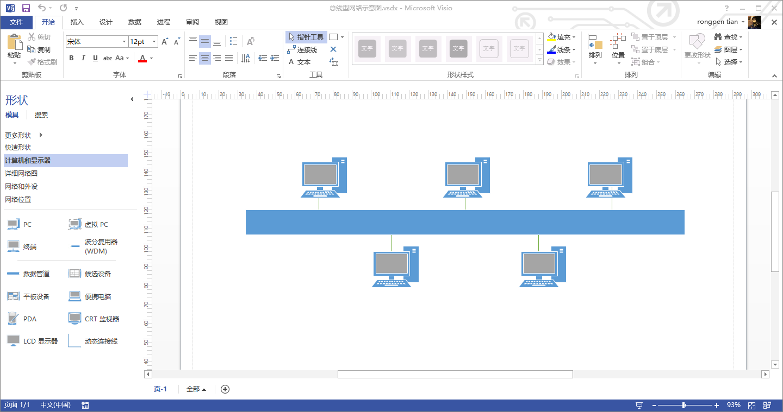

图 1总线型网络结构拓扑图

* + 1. 工业以太网

工业以太网是指在工业环境的自动化控制及过程控制中应用以太网的相关组件及技术。工业以太网会采用TCP/IP协议，和IEEE 802.3标准兼容，但在应用层会加入各自特有的协议。

以太网在工业程序的应用需要有实时的特性，许多以太网的相关技术可以使以太网适用在工业应用中。由于利用标准的以太网，因此提升了工厂内由不同供应商设备的互连性，以太网的市场很大，相关组件的成本也较低、容易获取，因此工业以太网的成本也可以下降，而性能也可以随着以太网技术的进步而提升。

由于工业以太网应用在工业环境下，其对振动、温度、湿度和电磁干扰的适应要求都可能比一般的IT产业设备工作条件更严苛。

以往PLC会利用开放式或专有的通信协议和从站通信，这类的通信协议包括Modbus、Sinec H1、Profibus、CANopen、DeviceNet或FOUNDATION Fieldbus。不过越来越多的用户开始改用以太网为其数据链路层的通信协议，而应用层仍使用上述的通信协议。

相较于以RS-232或RS-485为基础的工业网络，工业以太网有以下的优点：

* 提升传输速率，RS-232的速率为9.6 kbit/秒，若是吉比特以太网，使用CAT-5e、CAT-6的网络线或光纤为传输介质，传输速率可以到1Gbit/秒。
* 覆盖范围可以通过增加设备而增加。
* 可以使用标准的无线接取器、路由器、网络交换器、集线器、网线及光纤。
* 除了传统的主站－从站架构（master-slave）外，也可以使用点对点技术。
* 较好的交互性。

以下是应用工业以太网时的缺点：

* 即有的系统需要进行通信协议转换。
* 及时控制使用像TCP协议时，有许多不便之处（有些应用因此使用UDP或其他数据链路层的协议）
* 处理TCP/IP数据包会比处理串列数据要复杂很多。
* 最小的以太网帧大小为64个字节，但一般工业通信的数据只有1-8个字节，协议开销会影响数据传输的速率。

虽然工业以太网让工业通信时有标准的硬件接口，但在通信协议上存在着许多不兼容的通信协议，其数据封装在以太网的数据帧，因此像路由器或网络交换器不会因这些不兼容的协议而有所影响。但主机和从站需要使用相同的通信协议才能通信。

有些标准，像是Modbus，已经由其原始版本派生出可以运作在工业以太网上的版本。而Profibus也发展其兼容于以太网的协议PROFINET。其他的协议，像是EtherNet/IP，只开发以太网传输层的部分。工业以太网的协议可以封装在TCP的数据帧内，使得处理上更标准化，但在主机和从机上都需要和TCP兼容的通信协议栈。

以下是一些常见的工业以太网通信协议。

* Modbus-TCP
* PROFINET
* EtherNet/IP
* EtherCAT
* SERCOS III
* SafetyNET p
* VARAN
* Ethernet Powerlink
  + 1. 控制回路

各个传感器和执行机构与其对应的控制器和中央计算机进行交互的逻辑结构。控制器根据输入按照一定的规则生成输出量，输入和输出构成一个控制回路。控制回路有开环和闭环两种。本项目采用闭环控制回路。

* + 1. 中央控制计算机

可以是一台PC机，用于控制各传感器和执行机构的控制器（如PLC）。提供一个人机交互界面，用于设置系统的运行参数，监视系统运行情况。

1. 系统用户分析

轧钢系统通过自动化的方式来相应系统中所有用户的需求，控制生产过程。系统包括扎轮作动器、钢板轨道作动器、钢板运行速度传感器、钢板厚度传感器、控制模型组成，这些组件通过总线网络进行连接。使用轧钢系统的几类用户归类如下。

1.操作工人

主要负责设置运行参数，监测轧制情况，按要求设定轧制计划，在出现异常时能够及时触发系统的报警功能并及时停止系统运行。

2.维修工人

主要负责异常状况时系统的调试和维修。

3.中央计算机

负责提供人机交互界面，分布式处理来自总线上不同组件的信息并向执行机构发出控制指令。

1. 系统业务分析（状态图，顺序图）
   1. 功能分析

按照项目要求，对于一个分布式轧钢控制系统要具备一下三个层次的控制功能：

1. 基本的传动控制。包括轧辊开口大小控制，机床各类参数设置
2. 基本的自动化功能。包括速度控制、钢板定位、温度控制、自动传送加工
3. 轧机的设定和过程控制功能。包括自动参数设定、位置跟踪、自动调整以及次品剔除。

为了满足上面的基本功能，我们需要设计相应的实现算法。算法需要解决轧钢过程控制问题、总线网络冲突问题与轧钢过程自动调整问题。同时还要满足系统的实时性要求（响应过程小于50ms）、产品精度要求（厚度误差小于1%）与产量要求（轧速）。因此，对于一个自动控制的轧钢生产线，要完成的设计功能有以下几个方面；

1. 控制钢坯在生产线中按流程进行加工。
2. 及时对生产中的产品进行自动调整。
3. 安全性要求，在一定情况下（包括机器判定和人工停止）紧急停止生产线。
4. 生产线信号传输的实时传达。
5. 疵品剔除
   1. 业务流程（状态图）

根据上文描述的简要系统功能分析，可以得出分布式自动轧钢系统的业务流程图。在此，本文考虑轧制一块钢坯的过程，其流程图见图2：

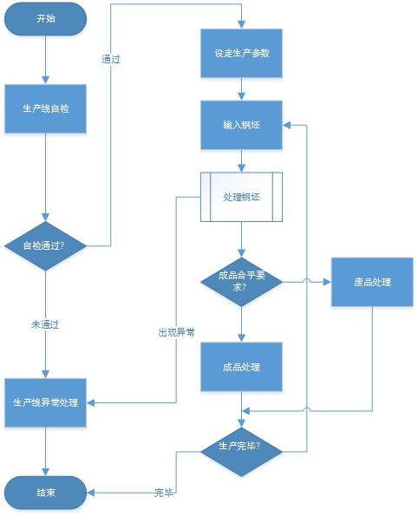

图 2 系统功能业务流程图

* 1. 轧钢控制系统组成

分布式轧钢系统作为实时系统，其基于环境、功能、行为、性能、物理五个方面，是一个复杂的实时多任务系统，具有输入变量多、随机性、对输入输出响应有实时性要求等特点。从软件系统开发过程的发展来看，模型驱动系统实现是一种更为科学的软件开发方式。在这个过程中，系统开发人员需要构建的仅仅是符合规则的一系列满足系统需求的模型结构，其feature list如图所示：

|  |  |  |  |
| --- | --- | --- | --- |
| 功能模块 | | Feature | 业务价值 |
| 生产设备模块 | 各类轧钢生产构件 | 生产轧钢 | 核心模块 |
| 生产控制模块 | 传感器信号网络 | 提升生产效率，保证产品质量 | 核心模块 |
| 各类传感器 |
| 生产实时控制系统 |
| 任务调度系统 |
| 故障处理 | 人工控制 | 保证工人安全 | 必要模块 |
| 紧急故障处理 |
| 用户输入模块 | 输入产品参数 | 提供必要的生产参数 | 必要模块 |

1. 性能分析
   1. 系统的软件部分能部署在不同的系统中
   2. 系统能综合考虑生产安全、轧钢品质、生产效率，据此对生产线运行进行有效控制。